ΚΑΡΦΙΤΣΑ (ΠΟΡΠΗ ΚΑΙ ΠΕΡΟΝΗ) – 2η ΕΝΟΤΗΤΑ
Ύστερη σύγχρονη εποχή των κοσμημάτων
Η ύστερη σύγχρονη εποχή των κοσμημάτων καλύπτει την περίοδο από το 1830 έως το 1945. Τα κυριότερα είδη κοσμημάτων αυτής της περιόδου είναι: Βικτωριανά (1835-1900), Art Nouveau (1895–1914), Edwardian (1901–1910) και Art deco (1920–2019) 1939).

Βικτωριανή περίοδος
Αυτή η περίοδος ονομάστηκε έτσι προς τιμή της Βασίλισσας Βικτώριας του Ηνωμένου Βασιλείου που βασίλευσε από το 1837 έως το 1901. Καμέο, καρφίτσες με λουκέτο, λουλούδια, ζώα και καρδιές ήταν από τα πιο δημοφιλή στιλ κοσμημάτων στην πρώιμη βικτοριανή εποχή. Όταν ο σύζυγος της Βασίλισσας Βικτώριας, ο πρίγκιπας Άλμπερτ πέθανε το 1861, η μόδα κοσμημάτων άλλαξε για να αντικατοπτρίζει τη βασίλισσα στο πένθος. Τα στυλ έγιναν βαρύτερα και πιο ζοφερά, χρησιμοποιώντας υλικά όπως μαύρο σμάλτο, τζετ και μαύρο όνυχα. Τις πένθιμες καρφίτσες συνήθως τις φορούσαν μέχρι το τέλος της βικτοριανής περιόδου.
Ήταν της μόδας κατά τη διάρκεια αυτής της χρονικής περιόδου να ενσωματώνονται τα μαλλιά και τα πορτρέτα σε μια καρφίτσα. Η πρακτική ξεκίνησε ως έκφραση πένθους και μετά επεκτάθηκε σε αναμνηστικά αγαπημένων προσώπων που ζούσαν. Τα ανθρώπινα μαλλιά ήταν εγκλωβισμένα μέσα στην καρφίτσα ή πλεκτά και υφαντά σε μια ταινία στην οποία ήταν στερεωμένες οι λαβίδες.

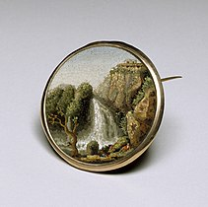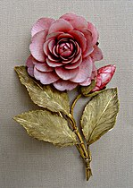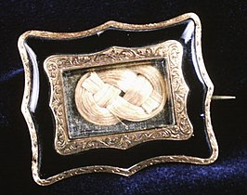
Βικτωριανές καρφίτσες
Art Nouveau
Η περίοδος κοσμημάτων του Art Nouveau εκτείνεται σε ένα μικρό χρονικό διάστημα από το 1895 έως το 1905. Το ύφος ξεκίνησε στη Γαλλία ως αντίδραση στα βαριά, ζοφερά κοσμήματα της βικτοριανής εποχής. Καινοτόμα, οργανικά ρέοντα σχέδια ήταν τώρα στη μόδα μαζί με τη φύση, τα λουλούδια, τα έντομα και τις αισθησιακές γυναίκες με μακριά μαλλιά. Το συγκεκριμένο στυλ κοσμημάτων ήταν μοντέρνο για δεκαπέντε χρόνια και τελείωσε με την έναρξη του Α΄ Παγκοσμίου Πολέμου.
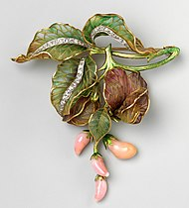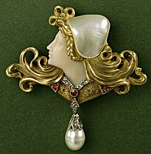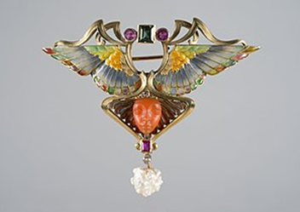
Καρφίτσες περιόδου Art Nouveau

Εδουαρδιανά κοσμήματα
Η εποχή του Εδουαρδιανού κοσμήματος (1901-1910) ξεκίνησε μετά το θάνατο της βασίλισσας Βικτώριας. Αυτή η περίοδος σηματοδότησε την πρώτη φορά που η πλατίνα χρησιμοποιήθηκε στα κοσμήματα. Λόγω της αντοχής της πλατίνας, δημιουργήθηκαν νέα κομμάτια κοσμημάτων με λεπτό φιλιγκράν που μοιάζει με δαντέλα και μετάξι. Οι κύριοι πολύτιμοι λίθοι που χρησιμοποιήθηκαν στις καρφίτσες ήταν διαμάντια, συνήθως με λευκόχρυσο ή λευκόχρυσο, και χρωματιστούς πολύτιμους λίθους ή μαργαριτάρια. Οι καρφίτσες από πλατίνα και διαμάντια ήταν ένα κοινό στυλ καρφίτσας. Μικρές καρφίτσες συνέχισαν να είναι μοντέρνες. Οι δημοφιλείς φόρμες καρφίτσας ήταν τόξα, κορδέλες και γιρλάντες, όλα με το νέο, λεπτό στυλ.

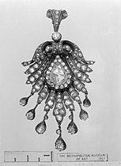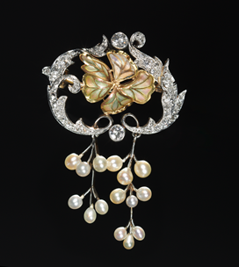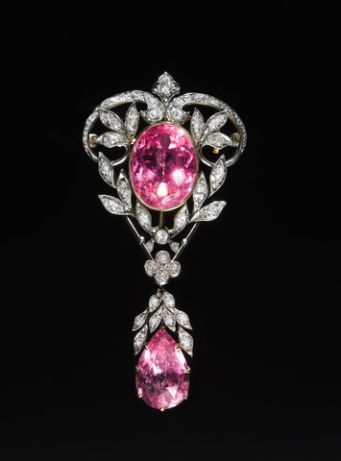
Καρφίτσες εδουαρδινής εποχής

Art Deco
Η περίοδος του Art Deco διήρκεσε από το 1920 έως το 1939. Ο κυβισμός και ο Φοβισμός, κινήματα τέχνης στις αρχές του 20ου αιώνα, αποτέλεσαν έμπνευση για αυτό το νέο στυλ τέχνης, μαζί με την τέχνη της Ανατολής, της Αφρικής και της Λατινικής Αμερικής. Το Art Deco πήρε το όνομά του από το Exposition International des Arts Décoratifs et Industriels Modernes, μια έκθεση διακοσμητικών και βιομηχανικών τεχνών που πραγματοποιήθηκε στο Παρίσι το 1925.
Κοινή διακόσμηση καρφίτσας αυτής της περιόδου είναι: γεωμετρικά σχήματα, αφηρημένα σχέδια, σχέδια από τον κυβισμό, φοβισμό και μοτίβα τέχνης από την Αίγυπτο και την Ινδία. Ο μαύρος όνυχας, το κοράλλι, ο χαλαζίας, ο λάπις και το καρναλίνο χρησιμοποιήθηκαν με κλασικές πέτρες όπως διαμάντια, ρουμπίνια, σμαράγδια και ζαφείρια.

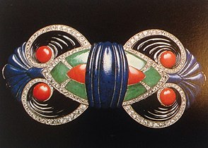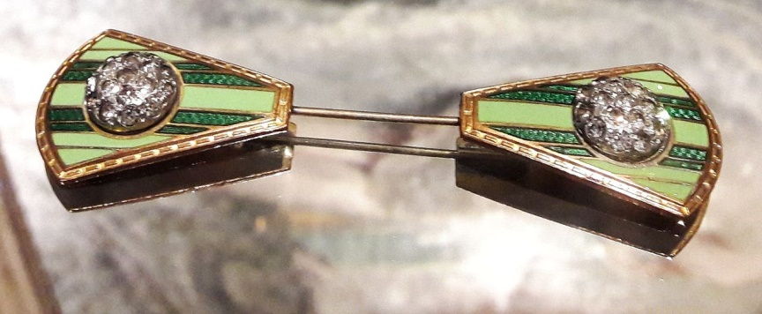
Καρφίτσες περιόδου Art Deco

